Guia didàctica audiovisual
Els peixos dels míTIC’s

2014
Mateu Simó Català Mas Marc Seguí Tugores Joan Gayà Mieras
Mitjans i Recursos Tecnològics en el procès d’ensenyament-aprenentatge
18/12/2014

Índex

- Títol...........................................................................................................3

- Autors........................................................................................................3

- Destinataris...............................................................................................3

- Objectius...................................................................................................3

- Tipus d’ús didàctic.....................................................................................3

- Continguts.................................................................................................3

- Durada......................................................................................................4

- Projecte en el que s’emmarca...................................................................4

- Descripció del vídeo..................................................................................4

- Orientacions didàctiques...........................................................................6

- Títol:
Els peixos dels mítics

- Autors:

Marc Seguí Tugores
Mateu Simó Català Mas
Joan Gayà Mieras.

- Destinataris:

1r cicle de Primària, 2n curs.

- Objectius:
- Introduir la tipologia dels peixos

- Desenvolupar el criteri de càlcul

- Il·lustrar diferents imatges i fomentar la creativitat

- Tipus d’ús didàctics:

A mode d’introducció o reforç del tema

- Continguts:

- Conceptuals:

- Els peixos
- La suma
- La resta

- Procedimentals:

- Operar càlculs matemàtics
- Dibuixar els peixos acord amb les seves característiques

- Actitudinals:

- Prestar atenció i mostra interès al tema audiovisual
- Participació en les propostes

- Durada:

3 minuts i 23 segons.

- Projecte en el que s’emmarca:

- Plàstica.
- Matemàtiques.
- Ciències naturals.

- Descripció del vídeo:

Seqüències | Pl. | Ind. Tec | Story Board | Imatge | So | Àudio
1 | 1 | PG (pla general) | 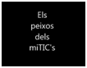 | Apareix el títol de l’audiovisual | Bombolles | Cançó: Un peixet en el fons de la mar. Lluís Gili
2 |  | PG | 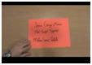 | S’escriu el nom de tots els del grup |  | Cançó: Un peixet en el fons de la mar. Lluís Gili
3 |  | PG | 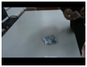 | Apareixen escrits els elements a comprar i els doblers rebuts |  | Cançó: Un peixet en el fons de la mar. Lluís Gili
4 |  | PG | 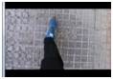 | Apareix com si el propi subjecte anès caminant a la peixeteria |  | Cançó: Un peixet en el fons de la mar. Lluís Gili
5 |  | PE (pla específic) | 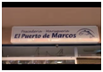 | Apareix la peixeteria |  | Cançó: Un peixet en el fons de la mar. Lluís Gili
6 |  | PG | 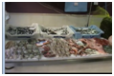 | Apareixen els continguts de la peixeteria |  | Cançó: Un peixet en el fons de la mar. Lluís Gili
7 |  | PG | 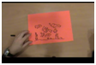 | Trobam el dibuix que els alumnes representarien |  | Cançó: Un peixet en el fons de la mar. Lluís Gili
8 |  | PE | 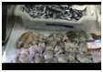 | En aques pla, apareix l’element que ens fitxarem |  | Cançó: Un peixet en el fons de la mar. Lluís Gili
9 |  | PG | 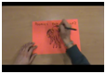 | Apareix el dibuix que els alumnes representarien |  | Cançó: Un peixet en el fons de la mar. Lluís Gili
10 |  | PE | 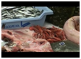 | En aques pla, apareix el segon element que ens fitxarem |  | Cançó: Un peixet en el fons de la mar. Lluís Gili
11 |  | PG | 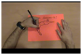 | Trobam el dibuix que els alumnes representarien |  | Cançó: Un peixet en el fons de la mar. Lluís Gili
12 |  | PE | 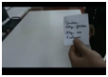 | Torna a apareixer la llista com a recordatori |  | Cançó: Un peixet en el fons de la mar. Lluís Gili
13 |  | PG | 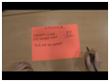 | Apareix així com s’hauria de fer el càlcul |  | Cançó: Un peixet en el fons de la mar. Lluís Gili
14. |  | PG | 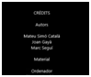 | Crèdit: El autors del treball i el material utilitzat |  | Cançó: Un peixet en el fons de la mar. Lluís Gili

- Orientacions didàctiques:
- Abans de la visualització: Per començar, introduirem el tema dels peixos i el fons marí fent una breu explicació. A més també consultarem amb el mestre de matemàtiques si ja han tractat amb profunditat el contingut de les sumes i restes simples. Per acabar, amb el mestre de plàstica el concepte de realitzar diferents il·lustracions.

- Durant la visualització: Durant la visualització treballarem les sumes i restes, a més de realitzar diferents dibuixos pautats.

- Desprès de la visualització: Finalment, explicarem amb detall tot el contingut específic que ha sortit al vídeo, donarem diferents recursos per trobar més informació i unes activitats per comprovar l’aprenentatge de l’alumne.

